1.将下载的tcping小工具(tcping.exe)放在C:\Windows\System32 目录下，双击就可以直接使用了

2.摁WIN键＋R键打开运行，然后输入cmd，回车进入命令提示符

例：在命令提示符中输入 tcping -n 1000 124.236.16.24 80

如图即可

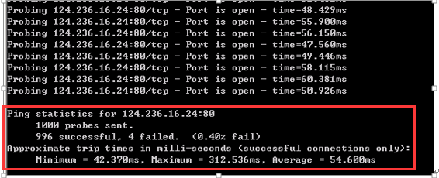

重新打开一个命令符界面重复案例中操作即可，直至把所有IP测试完；可以同时打开多个命令符界面这样效率会高些，运行完它会自动停止；完成后把红色框内内容截图发给我